電機一乙 數位邏輯實習

第四週實習作業報告

I.實驗目的與原理

*A.作業1*

設計一個將BCD碼轉換為6-3-1-1碼的電路。且本題至少採用兩種製作方式，第一種方式為設計NAND或NOR電路，第二種方式為以ROM或Decoder完成電路。

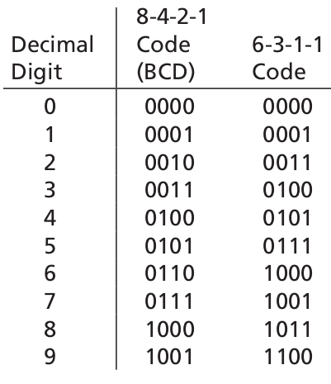

圖ㄧ：BCD碼、6-3-1-1碼對照真值表

*B.作業2*

設計一個四位元（$X_{3}X_{2}X_{1}X_{0}$、 $Y_{3}Y_{2}Y_{1}Y_{0}$）的比較器，將兩個四位元的輸入A與B進行比較，並輸出比較結果。本題亦須至少採用兩種製作方式，第一種方式為設計NAND或NOR電路，第二種方式為以ROM或Decoder製作一位元比較器。

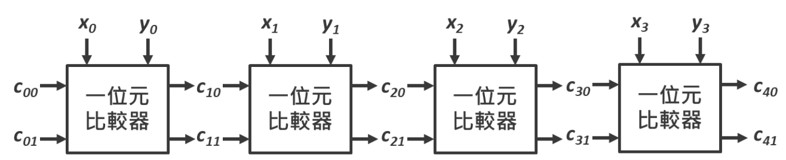

圖二：四位元比較器連接示意圖

表一：一位元比較器腳位功能說明

|  |  |  |
| --- | --- | --- |
| c(i+1)0 | c(i+1)1 | 所代表的功能 |
| 0 | 0 | **xi = yi** 與 **ci0 = ci1 = 0** (**x**與**y**在**i**位元(包含)之前都一樣) |
| 0 | 1 | **xi < yi** (**x**在**i**位元小於**y**)  **xi = yi** 與 **ci0 = 0, ci1 = 1** (**x**在**i**位元等於**y**，但在之前的位元中**x**小於**y**) |
| 1 | 0 | **xi > yi** (**x**在**i**位元大於**y**)  **xi = yi** 與 **ci0 = 1, ci1 = 0** (**x**在**i**位元等於**y**，但在之前的位元中**x**大於**y**) |

II.實驗過程

1. *作業1*

方法一(NAND電路)：

　　參考圖一將真值表輸入Digital，以BCD碼為輸入，6-3-1-1碼為輸出，Create circuit 後得圖四。我們發現圖四的電路是SOP的形式，依據上學期所學此電路可以直接轉為全NAND電路(如圖五)，而不需變換任何輸入或增加邏輯閘。

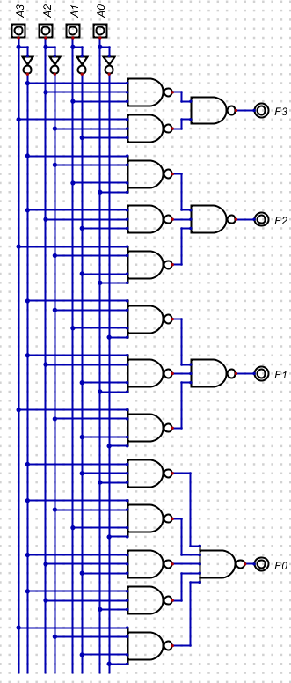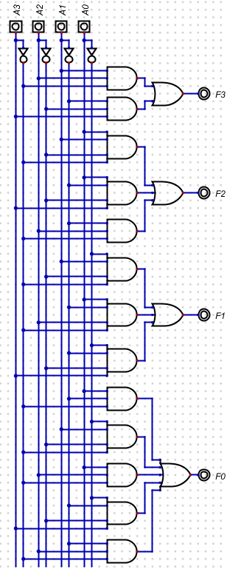

圖四：原始電路

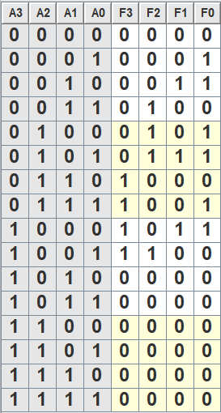

BCD碼

6-3-1-1碼

圖五：全NAND電路

圖三：真值表1(Digital)

方法二(Decoder電路)：

　　在方法二我們選擇Decoder來製作電路，同樣以BCD碼作為輸入，輸出則為

6-3-1-1碼各位元為1之值所對應Decoder之輸出($I_{0}$ ~ $I_{15}$)相加，。



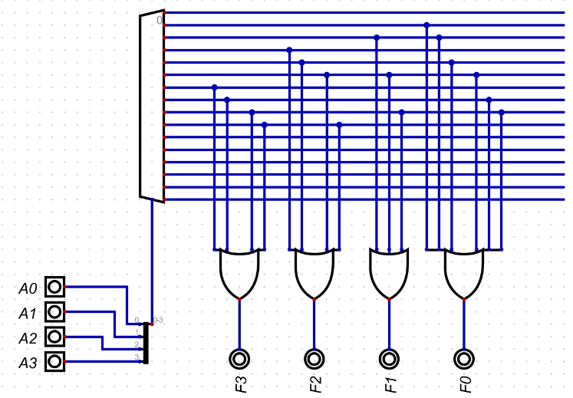

……

1. *作業2*

III.模擬驗證

1. *作業1*

*B.作業2*

IV.實驗結果與成果討論

1. *作業1*
2. *作業2*

V.實驗心得